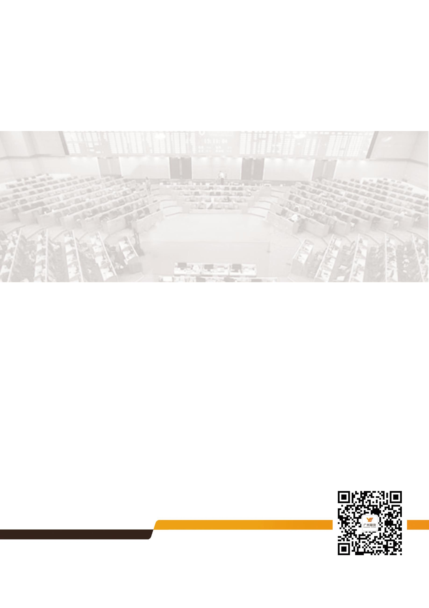

美联储10月缩表 贵金属配置价值下降

广州期货 薛丽冰

2017年9月25日

400-020-6388 │ www.gzf2010.com.cn

美联储10月缩表 贵金属配置价值下降
广州期货薛丽冰（从业资格号：F0279850）
三季度，由于受到美朝局势紧张的影响，沪金期货无视美联储加息周期，自年内的低点268元/千克展开反弹，一度升至285元/千克的高点后重新回落。由于受到美联储货币政策正常化的影响，展望后市，我们认为四季度黄金走势偏弱。
一、美联储将于10月开启缩表计划
美联储在2017年9月20日发表声明：美国联邦储备委员会的理事会一致投票决定维持利率支付的利率，并将超额准备金率维持在1.25%。
联邦公开市场委员会投票决定授权并指导纽约联邦储备银行的公开市场部门，直到指示，按照以下国内政策指令在系统公开市场账户执行交易:“2017年9月21日生效,联邦公开市场委员会将根据需要，指导前台进行公开市场操作，将联邦基金利率维持在1 -1.25个百分点的目标区间，包括通过隔夜逆回购操作(逆回购操作期限超过一天,必要时以适应周末,假期,或类似的贸易惯例)提供1.00%的利率, 仅以美国国债的价值为限，直接在公开市场账户中操作，并以每天300亿美元的对手方限额为限。
委员会负责指导前台，在9月的拍卖会上继续展期到期的国债及到期的机构债务和机构抵押贷款支持证券。2017年10月起以下生效，委员会负责指导前台，在拍卖会上展期每个月到期的美联储持有的国债中超过60亿美元以后的部分及机构债务和机构抵押贷款支持证券的本金支付金额中超过40亿美元的部分。
二、美联储缩表古今对比
回顾历史，我们发现美联储成立至今，出现过7次缩表，分别是：1920-1922年、1930年、1949年、1960年、1978-1979年与2000年-2001年。由于早期的数据难以获得，因此，我们姑且简单回顾一下1978-1979年与2000年-2001年两次缩表对黄金价格走势的影响。
1978-1979年期间，由于受到第二次石油危机的冲击，美国经济出现严重的滞涨局面，因此美联储采取缩表+9次加息的紧缩性货币政策。缩表期间，黄金价格小幅下行，白银价格变化不大，美股走势震荡，美元走强。
2000-2001年期间，在互联网泡沫破灭与9.11恐怖袭击后，美联储通过缩表+3次加息退出短期流动性救助措施。期间，回购协议项目持有规模显著遭到减持。美联储缩表期间，美元指数走强，黄金白银价格下跌，美国股市震荡走弱。
通过对比，我们发现，与前两次缩表不同的是，本次缩表属于被动缩表，主要过程通过停止对当前持有至到期的国债及MBS的再投资而实现。
美联储10月开启缩表计划，缩表方式符合2017年6月13-14日的《联邦公开市场委员会的会议记录》所提及的。2017年6月份公布的《联邦公开市场委员会的会议记录》曾提到：“如果经济前景出现实质性恶化，则委员会将随时将回收的本金重新用于再投资。”因此，我们认为，美联储本次缩表是是基于对美国经济良好复苏的情况下进行的。
三、美国经济增长良好
9月19-20日，美联储议息纪要显示：联邦公开市场委员会七月份举行会议以来收到的资料表明，劳动力市场持续复苏，经济活动今年以来一直呈上升态势。近几个月的就业一直保持稳定，失业率保持在较低水平。家庭支出一直在不断扩大，近几季商业固定资产投资增长回升。以年化为基准，不包括食品和能源价格的核心通畅率已经下降，低于2％。以市场为导向的通胀补偿指标仍然很低，基于调查的长期通胀预期指标几乎没有变化。
飓风哈维、伊尔玛和玛丽亚摧毁了许多社区，造成了严重的灾难。但过去的经验表明，风暴不太可能在中期内实质性改变国民经济的进程。因此，委员会继续预计，除了受到飓风的影响，12个月的通货膨胀率预计将在短期内保持在2%以下，但在中期稳定在委员会2%的目标上。委员会正在密切关注通胀的发展。
鉴于实际的和预期的劳动力市场状况和通货膨胀，委员会决定联邦基金利率的目标范围维持在1％至1.25％水平不变。货币政策的态度依然宽松，支持了劳动力市场状况的进一步加强，及通货膨胀率持续回升到2％。
从9月20日公布的美联储议息会议记录中我们可以看到，美国经济增长良好，就业市场的持续复苏使得个人消费支出增长，并美国国内私人投资增长为美国经济增长带来良好的驱动力。虽然美国7月贸易差额-42068百万美元，处于2010年1月以来的中位数之下，但是美国7月进口金额和出口金额均处于2010年1月以来的中位数之上，侧面反映了美国贸易逆差是由于美国经济增长领先于其他国家所致。虽然目前美国的通胀率仍低于2%，这是因为前期的油价下跌及非石油进口品价格下跌所致，但美联储仍有信心美国通胀正朝着2%的方向增长。在美国经济增长良好的背景下，我们认为美元短期的下跌空间不大。
四、欧洲各国货币政策逐渐开启紧缩进程
美东时间周一，英国央行行长马克·卡尼表示，英国脱欧可能会推高英国的通胀率，因此英国央行未来几个月或将上调利率。
9月6日，加拿大央行上调基准利率25个基点至1%，致加元大涨美元承压。此外，加拿大央行强调未来货币政策要根据数据和金融市场发展的通胀前景所确定。
9月18日，欧元区8月CPI终值1.5%，符合预期，升至4个月以来高位，但仍低于欧洲央行2%的目标。此前欧央行行长德拉基表示将在下月缩减购债计划，意味着通胀虽脱离预期但不影响欧央行退出宽松的货币政策。
五、美朝对峙仍未得到解决
美国国防部发布声明称，他们于稍早之前从关岛派出B1轰炸机，配合冲绳基地的F15战斗机，飞越了朝鲜东部国际领空。美国防部称这次行动是为了证明美国有多种军事能力可以消除来自朝鲜的任何威胁，他们已经做好了保护美国领土和盟友的全面军事准备。
六、黄金期货基金持仓
截至2017年9月19日，COMEX黄金期货和期权总持仓量为824227张，COMEX黄金期货和期权净持仓量为252776张，均处于2016年9月以来最高水平，且处于历史上较高水平。表明黄金受到美朝局势紧张的影响，避险资金大幅涌入。
七、黄金ETF基金持仓
截至2017年9月22日，世界最大COMEX黄金ETF持仓黄金856.08吨，处于今年7月以来最高水平，分别高于高于2015年12月15日持仓量634.63吨，高于2016年12月15日持仓量842.33吨，高于2017年3月15日持仓量839.43吨，高于2017年6月16日持仓量853.68吨。
八、库存
9月22日上期所黄金库存仓单为621千克，从6月的库存峰值2865千克下降至今。9月22日COMEX黄金库存为8697211.592金衡盎司，从8月峰值11,354,733.37金衡盎司下降至今。
九、总结
综上所述，由于美联储将于10月开启缩表计划，且市场对美国经济复苏存信心，料美联储在年内仍将有一次加息。在加息的背景下，黄金作为不生息资产投资价值下降。料四季度黄金走势震荡偏弱，经供参考。

研究所

公司研究所具有一批丰富实战经验的期货产业研究员及专业的优秀分析师，致力于为客户提供中国资本市场前瞻性、可操作性的投资方案及各类型市场的研究报告，通过对市场进行深度挖掘，提示投资机会和市场风险，完成对资本市场现象、规律的研究探索。
研究范围涉及目前所有商品期货以及金融衍生品；我们推崇产业链的研究；我们看重数量分析法；我们提倡独立性，鼓励分析师在纷繁复杂的环境下保持清醒。
我们将积极依托股东单位--广州证券在宏观经济、产业领域的高端研究资源优势，以“宏观、产业和行情策略分析”为核心，大力推进市场化和标准化运作，逐步完善研究产品体系，打造具有特色品牌影响力的现代产业与金融研究所。
核心理念：研究创造价值，深入带来远见

联系方式

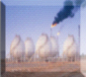
金融研究 农产品研究 金属研究 能源化工
020-22139858 020-22139813 020-22139817 020-23382623

地址：广州市天河区珠江西路5号广州国际金融中心10楼
邮编：510623

免责声明
本报告的信息均来源于公开资料，我公司对这些信息的准确性和完整性不作任何保证，也不保证所包含的信息和建议不会发生任何变更。我们已力求报告内容的客观、公正，但文中的观点、结论和建议仅供参考，报告中的信息或意见并不构成所述品种的操作依据，投资者据此做出的任何投资决策与本公司和作者无关。

